
INFORME TÉCNICO DE FISCALIZACIÓN AMBIENTAL

Fiscalización Ambiental

EXTRACCION DE ARIDOS LA FRONTERA

DFZ-2017-444-IX-RCA-IA

 | Nombre | Firma
Revisado y Aprobado | CLAUDIA PASTORE HERRERA
Elaborado | DIEGO MALDONADO BRAVO

Contenido

1 RESUMEN 2
2 IDENTIFICACIÓN DE LA UNIDAD FISCALIZABLE. 3
2.1 Antecedentes Generales. 3
2.2 Ubicación y Layout. 4
3 INSTRUMENTOS DE CARÁCTER AMBIENTAL FISCALIZADOS. 6
4 ANTECEDENTES DE LA ACTIVIDAD DE FISCALIZACIÓN. 6
4.1 Motivo de la Actividad de Fiscalización. 6
4.2 Materia Específica Objeto de la Fiscalización Ambiental. 6
4.3 Aspectos relativos a la ejecución de la Inspección Ambiental. 6
4.3.1 Ejecución de la inspección el día 06/04/2017. 6
4.3.2 Esquema de recorrido durante la inspección ambiental del día 06 de abril del 2017. 7
4.3.3 Detalle del Recorrido de la Inspección. 7
4.4 Revisión Documental. 8
4.4.1 Documentos Revisados. 8
5 HECHOS CONSTATADOS. 9
5.1 Afectación a la calidad de las aguas. 9
5.2 Control de emisiones acústicas. 11
5.3 Intervención en curso de agua. 13
6 CONCLUSIONES 18
7 ANEXOS 19

RESUMEN

El presente documento da cuenta de los resultados de las actividades de fiscalización ambiental realizada por la Superintendencia del Medio Ambiente (SMA) junto a la Dirección General de Aguas (DGA) a la unidad fiscalizable “Extracción de áridos La Frontera” ubicada en el sector Trañi Trañi de la comuna de Temuco, Región de La Araucanía. La actividad de inspección fue desarrollada durante el día 06 de abril del 2017 (ver Anexo 1, Acta de inspección).

El presente proyecto “Extracción Mecanizada de Áridos” aprobado mediante la Resolución de Calificación Ambiental (RCA) N° 25 del 2015, tiene por objetivo la extracción mecanizada de áridos desde el Río Cautín, comuna de Temuco, los cuales serán comercializados, en diferentes granulometrías, directamente desde la Planta. La empresa Maquinarias La Frontera Limitada (MAQFRONT) propone extraer áridos una superficie de 3,5 ha y volúmenes de explotación de aproximadamente 5.856.784 m³ de material con diámetro menor a 2,5“, para un plazo de 12 años, con un ritmo de explotación anual de 487.232 m³/año.

Las materias relevantes objeto de la fiscalización incluyeron: Afectación a la calidad de las aguas; Control de emisiones acústicas; e Intervención en cursos de aguas.

De acuerdo a lo inspeccionado en terreno y al examen de la información realizado, se puede concluir que el proyecto “Extracción Mecanizada de Áridos” se ajusta a lo establecido en la RCA N° 25/2015, en lo que respecta a las materiales ambientales relevantes fiscalizadas.

IDENTIFICACIÓN DE LA UNIDAD FISCALIZABLE.

Antecedentes Generales.

Identificación de la Unidad Fiscalizable:  Extracción de áridos La Frontera. | Estado operacional de la Unidad Fiscalizable:  Operación
Región:  La Araucanía. | Ubicación específica de la unidad fiscalizable:  Km 8,5 Ruta Temuco – Labranza, Sector Trañi Trañi.
Provincia:
Cautín
Comuna:
Temuco
Titular(es) de la unidad fiscalizable:  Maquinaria La Frontera Ltda. | RUT o RUN:  78.848.330-9
Domicilio titular(es):  Av. Pablo Neruda N° 01440, Temuco. | Correo electrónico:  agarate@maqfront.cl
Domicilio titular(es):  Av. Pablo Neruda N° 01440, Temuco. | Teléfono:  (045) 320004 – 320005
Identificación representante(s) legal(es):  Alex Garate Farias | RUT o RUN:  9.148.532-2
Domicilio representante(s) legal(es):  Av. Pablo Neruda N° 01440, Temuco. | Correo electrónico:  agarate@maqfront.cl
Teléfono:
(045) 320004 – 320005

Ubicación y Layout.

Figura 1. Mapa de ubicación local, Extracción de áridos MAQFRONT en Río Cautín, Temuco (Fuente: Google Earth, 2017).

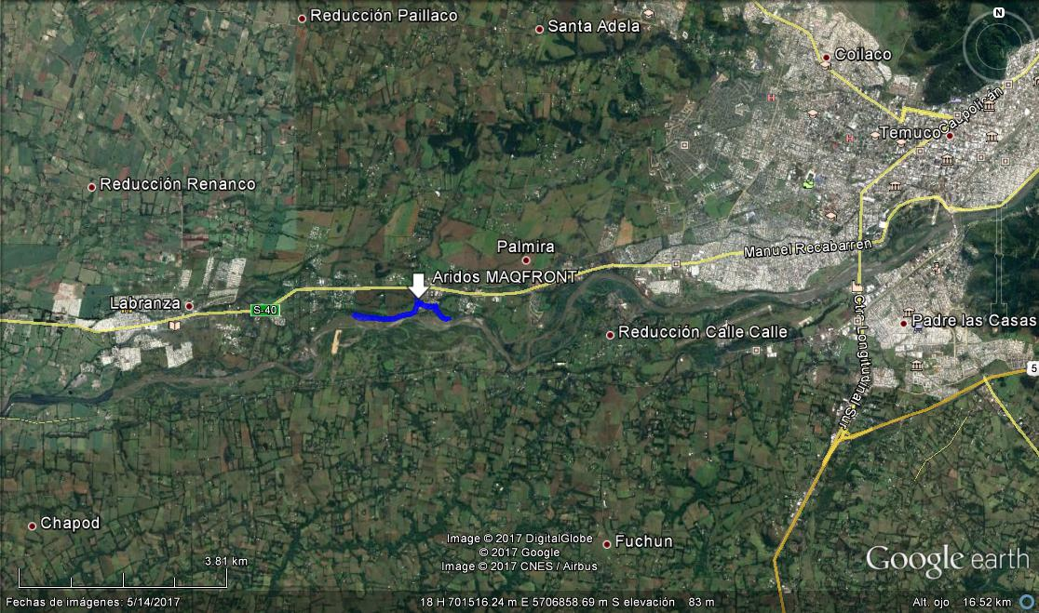
Coordenadas UTM de referencia: DATUM WGS 84 | Huso: 18S | UTM N: 5.707.032 m | UTM E: 699.663 m
Ruta de acceso: Al proyecto se accede desde el centro de Temuco en dirección oeste por Av. Recabaren hacia la Ruta S-40, camino Temuco – Labranza, a la altura del Km 8,5 (frente a la Planta de aguas servidas de Temuco) se accede al proyecto al girar a la izquierda por un camino vecinal.

Figura 2. Layout del proyecto, Extracción áridos Labranza (Fuente: DIA Extracción Mecanizada de Áridos, RCA N° 25/2015).
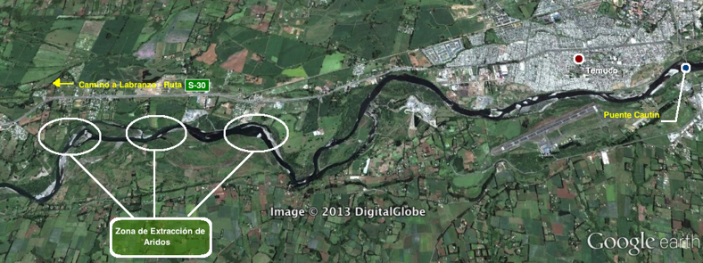

INSTRUMENTOS DE CARÁCTER AMBIENTAL FISCALIZADOS.

Identificación de Instrumentos de Carácter Ambiental fiscalizados.

N° | Tipo de instrumento | N°/  Descripción | Fecha | Comisión/ Institución | Título | Comentarios
1 | RCA | 25 | 2015 | SEA | Extracción Mecanizada de Áridos | Sin pertinencias
2 | Norme de emisión | 38 | 2012 | MMA | Norma de emisión de ruidos de fuentes que se indican. | ---

ANTECEDENTES DE LA ACTIVIDAD DE FISCALIZACIÓN.

Motivo de la Actividad de Fiscalización.

Motivo |  | Descripción
X | Programada | Según Resolución SMA N° 1210/2016 que fija Programa y Subprogramas Sectoriales de Fiscalización Ambiental de Resoluciones de Calificación Ambiental para el año 2017.
X | Denuncias | El proyecto presenta las siguientes denuncias asociadas (Anexo 2):  - Denuncia presentada el día 06 de marzo del 2016 ingresada con ID 285-2016. Esta denuncia fue presentada por las Comunidades Indígenas Manuel Maqueñir y Francisco Landino de la comuna de Padre Las Casas, en donde se solicita básicamente la fiscalización del proyecto aprobado ambientalmente por parte de la SMA.  - El día 25 de mayo del 2016 la Comunidad Indígena Hueche Huenulaf presenta una denuncia (ingresada con ID 746-2016) respecto a la construcción de un pretil en área de extracción de áridos en el sector Botrolhue.  - Denuncia ID 16-IX-2017, presentada el día 20 de abril del 2017 del Comité de Adelanto El Portal de Botrolhue por ruidos provenientes de la planta de proceso de áridos.

Materia Específica Objeto de la Fiscalización Ambiental.

- Afectación a calidad de las aguas.
- Control de emisiones acústicas.
- Intervención cursos de aguas.

Aspectos relativos a la ejecución de la Inspección Ambiental.

Ejecución de la inspección el día 06/04/2017.

Existió oposición al ingreso: No. | Existió auxilio de fuerza pública: No.
Existió colaboración por parte de los fiscalizados: Si. | Existió trato respetuoso y deferente: Si.
Observaciones: Ninguna.

Esquema de recorrido durante la inspección ambiental del día 06 de abril del 2017.

Figura 3. Recorrido de inspección ambiental, Extracción áridos Labranza (Fuente: Google Earth, 2017).

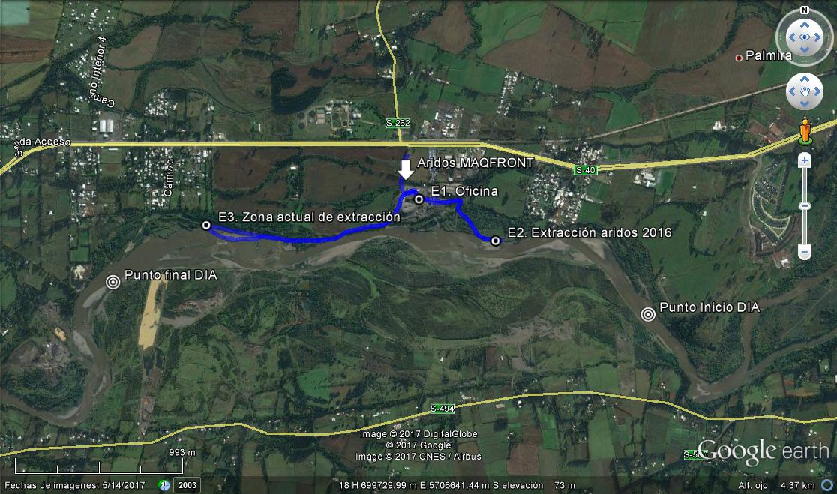

Detalle del Recorrido de la Inspección.

Día de inspección 06/04/2017.

N° de estación | Nombre/ Descripción de estación
1 | Oficina ubicada en la planta de procesamiento de áridos.
2 | Sector de extracción de áridos del año 2016.
3 | Área utilizada para la extracción de material pétreo.

Revisión Documental.

Documentos Revisados.

ID | Nombre del documento revisado | Origen/ Fuente | Organismo encomendado | Observaciones
1 | Informe SSA 32106 - Monitoreo de Calidad de Agua según NCh 1333 para uso de vida acuática. | Sistema de Seguimiento Ambiental SMA. | SMA | Análisis en punto 5.1 del presente informe.
2 | Informe SSA 33559 - Monitoreo de Calidad de Agua según NCh 1333 para uso de vida acuática. | Sistema de Seguimiento Ambiental SMA. | SMA | Análisis en punto 5.1 del presente informe.
3 | Carta del titular de fecha 11 de abril del 2017. | Titular. | SMA | Análisis en punto 5.3 del presente informe.

HECHOS CONSTATADOS.

Afectación a la calidad de las aguas.

Número de hecho constatado: 1 | Estación N°: 3.
Documentación Revisada:
- ID 1. Informe de monitoreo NCH 1333, Informe SSA 32106 (Anexo 3.1).
- ID 2. Informe de monitoreo NCH 1333, Informe SSA 33559 (Anexo 3.2).
- Carta del titular de fecha 11 de abril del 2017 (Anexo 4).

Exigencia (s):
RCA N° 25/2015, Considerando 3.11:
“Aguas Servidas
Todas las aguas servidas generadas en las diferentes instalaciones del proyecto serán conducidas al sistema particular de alcantarillado autorizado existente en el emplazamiento de la planta de proceso en el sector el Ranchillo.
Cabe señalar que durante el diagnóstico ambiental, las principales molestias no son originadas debido a proyectos de extracción de áridos en el sector, si no a aquellas originadas por la descarga de la Planta de Tratamientos de Aguas Servidas de Aguas Araucanía. Por lo tanto, el proyecto de extracción mecanizada de áridos, en conjunto con la Comunidad Indígena Hueche Huenulaf y los Servicios de Administración del Estado, han generado un protocolo de trabajo, que permitirá de manera definitiva mejorar las molestias y alteraciones que se han presentado, producto de la descarga de la planta de tratamientos, para los usuarios y ribereños del río en ese sector.
Es importante considerar que no existe ninguna objeción por parte del propietario del Fundo el Ranchillo, toda vez que existe un contrato de arriendo entre el propietario y Maquinarias La Frontera Ltda., en el sector donde se emplaza el proyecto y también existe un protocolo interno de trabajo en las faenas. También, se adjunta carta del propietario señalando que el proyecto de extracción no interfiere en los usos formales (Anexo 1 de la Adenda N° 2).
Sin perjuicio de lo señalado anteriormente, la faena de extracción contará sólo con maquinaria y camiones, sin dotación de combustibles o mantenciones en dicho sector. Para ello existen instalaciones en otro emplazamiento distinto al lugar de la extracción.

Durante la evaluación el titular hace ver que la calidad de las aguas, ya está intervenida toda vez que en dicho sector ya se encuentra emplazada la descarga de la Planta de Tratamientos de Aguas Servidas de Temuco.

Sin perjuicio de lo anterior el proyecto considera como medida ambiental el realizar previo a cada faena de extracción un monitoreo de calidad de agua para vida acuática.

Tipo de medida | Seguimiento condición ambiental pesca recreativa
Nombre | Monitoreo Calidad Agua para vida acuática
Objetivo | Monitorear la calidad de las agua del río Cautín 100 m. Aguas abajo del proyecto para uso “vida acuática”.
Descripción | Con el objetivo de considerar la relación con el proyecto con la vida acuática para el uso pesca recreativa, se realizará un monitoreo anual de calidad de las aguas del río Cautín conforme la Nch 1.333 para el uso Vida Acuática.
Justificación de la medida correspondiente | Velar que la calidad de las aguas para vida acuática no se vea influenciada negativamente con el proyecto. Para lo anterior se considerar que en el anexo 8 se presenta una línea de base del río Cautín antes y después de la descarga de la descarga de la Planta de Tratamiento de Aguas Servidas de la empresa sanitaria de Aguas Araucanía. Se tomará como referencia la calidad de las aguas que se presentan en el monitoreo de las aguas del Anexo 8.
Lugar | Monitoreo 100 m aguas abajo de la intervención del cauce.
Forma y oportunidad de implementación | Monitoreo de calidad de las aguas según NCh 1.333 para uso vida acuática al término del primer mes de operación, lo cual se desarrollará posteriormente en forma anual
indicador de cumplimiento | Realización del monitoreo de calidad de las aguas para uso vida acuática.  Ejecución de medidas de mitigación en el caso de detrimento de la calidad de las aguas para uso vida acuática, las que se determinarán contra informe de calidad de aguas y serán informadas al Sernapesca.

Hecho (s):
- Durante las actividades de inspección, se constató que el área de extracción de áridos en el río Cautín se localiza frente el punto de descarga de la Planta de Tratamiento de Aguas Servidas de la ciudad de Temuco perteneciente a la empresa sanitaria Aguas Araucanía S.A.
Examen de la información:
- En el sistema de seguimiento ambiental de la SMA, es posible descargar dos informes de monitoreo de la NCH 1.333 (Anexo 3.1 y 3.2) presentados por el titular en el marco de lo establecido en la RCA N° 25/2015 y la Res. Ex. N° 223/2015 de la SMA. Los informes se detallan a continuación:

Informes | Código de Informe Laboratorio UFRO | Fecha de muestreo
Id 1 - Informe SSA 32106 | Informe 175/15 | 25-02-2015
ID 2. Informe SSA 33559 | Informe 190/15 | 04-03-2015

- De estos informes de muestreo se puede indicar que los resultados obtenidos en general se ajustan a los requisitos establecidos en la NCH N° 1333, tabla 4 que indica la calidad de agua para vida acuática. La excepción se presenta en la presencia de solidos flotantes, en ambos informes y a la falta de información asociada a la turbiedad del agua, la cual está indicada en la tabla 4 de la norma.
- A la fecha de la inspección, el titular no acredita la realización de los monitoreo de calidad de agua para los años 2016 y 2017, según lo establecido en la RCA N° 25/2015.
- Dados los antecedentes levantados a la fecha, no es posible establecer eventual afectación a la calidad del agua del Río Cautín producto de la faena de extracción, por lo que futuras actividades de fiscalización, abordarán la revisión o seguimiento de la calidad del agua, considerando además que en dicho sector ya se encuentra emplazada la descarga de la Planta de Tratamientos de Aguas Servidas de Temuco.

Control de emisiones acústicas.

Número de hecho constatado: 2 | Estación N°: -
Documentación Revisada:
- Informe de ruido presentado en Denuncia 16-IX-2016 (Anexo 2).

Exigencia (s):
RCA N° 25/2015, Considerando 3.11:
“- Ruido
El Anexo N°8 de la DIA adjunta estudio de ruido, en él se establece que las faenas de producción de áridos generan los niveles de Presión Sonora Corregida (NPC) por sobre los niveles máximos permisibles, según lo establecido en el D.S. Nº 38/11, por lo que el proyecto de extracción ha adoptado como medidas definir los siguientes horarios de trabajo Lunes a Viernes de 08:00 a 18:00 hrs. y Sábado de 08:00 a 18:00 hrs.

Además el proyecto considera la siguiente medida ambiental:
Monitoreo de ruido viviendas más cercanas
Objetivo: Monitorear el Nivel de Presión Sonora (NPS) emitidos por la operación del proyecto en las casas más cercanas a ella.
Descripción: Con el objetivo de realizar un monitoreo del NPS del proyecto, en el primer mes de cada año de operación se realizará un monitoreo de ruido en la casa más cercana del área de extracción correspondiente. El monitoreo se hará con la metodología indicada en el D.S. N° 38/11 en horario diurno.
Justificación de la medida correspondiente: Velar el cumplimento del D.S. N° 38/11 durante la etapa de operación del proyecto en la vivienda más cercana.
Forma y oportunidad de implementación: Monitoreo del NPS para una zona rural se realizará al término del primer mes de operación del proyecto.
Indicador de cumplimiento: Realización del monitoreo de NPS vivienda más cercana.
Ejecución de medidas en el caso de incumplimiento del D.S. N° 38/11 (limitación de áreas de extracción, relocalización de maquinaria o rutas de trabajo, entre otros), las que se determinarán contra informe y sugerencias del profesional a cargo de la medición. Los resultados serán informados a la SEREMI de Salud y Superintendencia de Medio Ambiente”.

Examen de la información:
- A través del código ID 16-IX-2017, se presenta una denuncia por ruidos realizada por el Comité de Adelanto El Portal de Boltrolhue, el cual se ubica al lado este del proyecto de extracción de áridos. En esta denuncia se presenta un Informe con una medición de ruidos, en el que se da cuenta de a una medición realizada el 14 de diciembre del 2016 en la dirección Pasaje El Portal del Sol N°7790, Villa El Portal de Labranza, Temuco, a unos 700 m de la oficina Maqfront, registrándose un Nivel de Presión Corregido de 60 dB. En dicho informe también se indica que la zona del Plan Regulador de Temuco en la que se ubica el receptor corresponde a ZE-5, la cual, según señala, es homologable a Zona I del D.S. N°38/2012 MMA. No obstante, revisados los antecedentes referentes al Plan Regulador Comunal de Temuco, se observó que en esta zona se permite el uso de suelo de vivienda y de equipamiento; por lo tanto, según indicaciones señaladas en nuestra Resolución Exenta N°491/2016, este zona es homologable a Zona II de la Norma de Emisión de ruidos, con límites 60 dB y 45 dB en periodo diurno y nocturno respectivamente. De acuerdo a lo anterior, se puede indicar que el valor obtenido de 60 dB de NPS se ajusta al límite de cumplimiento para una zona II según el D.S. N° 38/2012 del Ministerio de Medio Ambiente, en horario diurno.
- Complementariamente, en esta misma denuncia se indica que la población del sector es de unas 116 personas y que de acuerdo al relato de los vecinos las actividades de extracción de áridos comienzan a las 6 am.
- Revisado el Sistema de Seguimiento Ambiental del SMA, el titular no ha presentado los resultados del monitoreo de ruido establecido en la RCA N° 25/2015. Futuras actividades de fiscalización, podrán abordar el cumplimiento de dichas mediciones de ruido, según lo establecido en la RCA N° 25/2015 y en la norma de emisión de ruidos, D.S. N° 38/2012 del Ministerio de Medio Ambiente.

Figura 4. Punto de medición de ruido presentado en denuncia con código ID 16-IX-2017, Extracción áridos Labranza (Fuente: Google Earth, 2017).

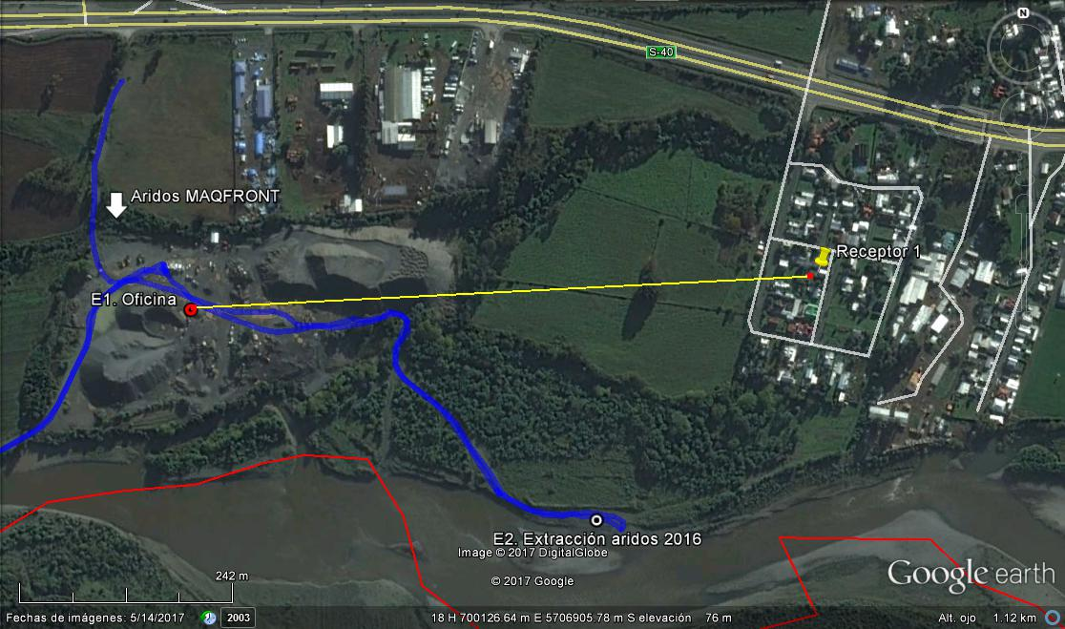
Nota: La distancia señalada en línea amarilla es de 700 m.

Intervención en curso de agua.

Número de hecho constatado: 3 | Estación N°: 2 y 3.
Documentación Revisada:
- Carta del titular de fecha 11 de abril del 2017 (Anexo 4).

Exigencia (s):
RCA N° 25/2015, Considerando 3.10:
3.10 Descripción del proyecto
La empresa Maquinarias La Frontera Limitada - en adelante MAQFRONT LTDA. Propone extraer mecanizadamente áridos desde el Río Cautín en la comuna de Temuco, Provincia de Cautín, Región de la Araucanía. Es un proyecto en ejecución que dadas las condiciones de extracción periódicas, lo obligan a partir de la presente documentación a ingresar a evaluación ambiental al cumplir la condicionante del D.S. N° 95/01 en su Art. 3 literal i.2, volumen de extracción en curso de agua superior a 100.000 m3.
Las obras proyectadas, consideran una superficie de 3,5 ha y volúmenes de explotación de aproximadamente 5.856.784 m3, de material con diámetro menor a 2,5“, para un plazo de 12 años, con un ritmo de explotación anual de 200.000 m3/año.

a. Antecedentes complementarios asociados a la ejecución de las obras físicas de extracción.
El proyecto materializará la explotación anual de 200.000 m3/anuales solo dentro del río Cautín en terrenos inundables (t=5 años), bajo las características visadas por la DOH Nº2498 del 12 de Noviembre de 2014 y ratificado en planimetría de extracción detallada en Adenda N° 1, no existiendo explotaciones en terrenos que no constituyan cauce natural o artificial del sector definido.
El material extraído será derivado a las instalaciones de la empresa (planta chancadora y áreas de acopio en el fundo el Ranchillo) que no son parte de evaluación ambiental, están se encuentran calificadas como molestas con impacto mitigado, según lo indicado en ORD Seremi de Salud A 20. Nº 02338 de fecha 17 de Octubre del 2014 – Proceso Nº 116123 (Anexo 3 de la Adenda N° 2) y en ORD. Seremi de Salud A 20. Nº 02339 de fecha 17 de Octubre del 2014 – Proceso Nº 116122 (Anexo 4 de la Adenda N° 2). Además la tramitación sectorial del Informe Sanitario, se encuentra en proceso de ejecución para las instalaciones existentes.
Sin perjuicio de lo anterior, y dado que el proyecto colinda con la descarga de la planta de tratamiento de aguas servidas de Temuco, existe un protocolo de intervención que será en todo momento en coordinación con el titular de la descarga, Aguas Araucanía S.A., con el fin de salvaguardar el flujo de agua requerido en dicha zona. Además, se deja presente, que el proyecto jamás tocará la zona de descarga con sus difusores. Por otra parte, la empresa tiene un acuerdo con la Comunidad Indígena Hueche Huenulaf y la Comunidad Indígena Venancio Huenulao, para mejorar la zona de la descarga, en base al comportamiento hidráulico. (Anexo 6 de la Adenda N° 2).
Durante la evaluación ambiental el titular adjunta carta de Aguas Araucanía S.A. (Anexo 7 de la Adenda N° 2) dirigida a Maquinarias La Frontera Ltda. (Maqfront Ltda.), señalando que las extracciones de áridos realizadas en la zona donde se encuentra emplazada la descarga, han respondido en forma satisfactoria al proyecto de modificación de cauce y no tienen objeciones que la empresa Maqfront Ltda continúe con los proyectos de extracción en dicho sector.

b. Etapas del Proyecto
El proyecto de extracción no considera etapa de construcción puesto que todas las obras físicas del proyecto se encuentran construidas. A continuación se indica para cada etapa las acciones asociadas y antecedentes técnicos que permitirán comprender adecuadamente el proyecto.

b.1 Etapas de Operación
Materias Primas
La principal materia prima utilizada para los procesos productivos corresponde a material integral proveniente del Río Cautín. Se estima un ingreso de materia prima de 200.000 m3 anuales, el cual en su mayoría es acopiado en el Área destinada al Acopio y proceso en la Planta existente en el fundo el Ranchillo, donde prácticamente el 100% del material integral es utilizado en el proceso de productivo de áridos comercializables.
El proceso productivo comienza con la extracción de materia prima o integral desde el rio cautín según proyecto técnico adjuntado en la Adenda N° 1, luego este producto es transportado a los diferentes buzones de la planta (proyecto aprobado sectorialmente y en ejecución) desde donde se transforma en diversos subproductos: arena, grava gravilla y estabilizado, entre otros para luego ser acopiados adecuadamente a la espera que ser comercializados.
Equipos y Maquinarias, la faena contará con una flota compuesta de los siguientes equipos.
- 2 Excavadora
- 8 Camiones Tolva de 16 m3.
- 2 Cargador frontal

b.2 Extracción
El estudio contempla la extracción de materiales en tres sectores del Río Cautín, aguas abajo del puente Cautín entre los Km 7.00 al 10.50, según planimetría adjunta en Adenda N° 1. La metodología de extracción a aplicar en este caso corresponde la realización de “Cuñas-Polígono”, en un ancho variable, esto es, en un sectores centrales del Cauce a los cuales se accederá a través de caminos provisorios. La longitud de las “Cuñas-Polígono” varían entre 220 metros a 400 metros, con anchos promedio de 105 metros.
La forma de Extracción se realizará en sentido contrario al escurrimiento del Río y desde lado sur de la zona de extracción hacia el lado norte avanzando con sendas Fajas. Cada faja se irá realzando por media de mini fajas que no irán más allá de la profundidad de cota de rasante según perfiles transversales que correspondan. En ningún caso el proyecto realizará intervenciones en terrenos no inundables en la ribera izquierda del río Cautín (Padre Las Casas), datos que pueden ser corroborados con planimetría adjunta en Adenda N° 1.

b.3 Secuencia de Extracción
La secuencia de extracción se refiere a la forma y prioridad con que se extraerá el material desde el frente de producción. Se contempla el acopio en las canchas que dispone la Planta que se ubican aledaños a la franja de Extracción y que se ubican por la orilla derecha, fuera de la caja del río Cautín.
La secuencia de Extracción a implementar durante la vida útil del proyecto, debe ser compatible con el proceso de la faena, a continuación se describen las principales actividades a desarrollar en el proceso productivo.

- Preparación y Desarrollo
Para la etapa de preparación y desarrollo del proyecto, formará siempre parte del proceso productivo, se contempla como actividad paralela a la producción y básicamente consiste en la remoción de materiales desde el río, su traslado a un centro de acopio fuera de los límites del cauce y en la preparación y restauración de accesos internos en la faena.

- Producción
La producción considera la extracción completa de la sección definida como de extracción en cada uno de los tres sectores, ello solo una vez que el estudio técnico sea acogido a trámite y debidamente autorizado por la Dirección de Obras Hidráulicas, la empresa realizara las siguientes acciones, las cuales contribuirán a facilitar la etapa operativa del proyecto: Se realizarán los trabajos topográficos necesarios, tendientes a configurar tanto las áreas destinadas a extracción como las áreas donde se realizarán periódicamente labores de acondicionamiento de cauce. Esta actividad incluye el balizado cada 50 metros y de los vértices del proyecto en los sectores donde se desarrollen faenas extractivas y complementarias. Además, se ampliara la red de puntos de referencia a modo de facilitar los controles del proyecto, esta actividad contempla materializar puntos de referencia ubicados a distancias entre si no mayores a 300 metros, estos serán dispuesto en lugares que den seguridad respecto de su permanencia. Serán referenciados de acuerdo al levantamiento topográfico base del estudio.

- Perfilado de Secciones
En aquellos sectores donde la extracción produce una cuña que puede generar un cauce secundario adyacente a la ribera y que puede dificultar el confinamiento del escurrimiento en perjuicio de la estabilidad de riberas ante eventos máximos, la empresa podrá realizar un corte y relleno, que se realizará en tiempo posterior a la extracción del tramo respectivo.
Este trabajo consiste en el esparcimiento del material del extremo del área de Extracción hacia el borde de la caja del rio a modo de perfilamiento de la sección.
Estas labores pueden considerarse de tipo voluntario, como aporte de la empresa por cuanto no aumentan el volumen de extracción.

- Flujo de Transporte
Se prevé un flujo desde y hacia la obra de vehículos livianos y pesados, además de las maquinarias necesarias para la ejecución de las distintas fases del proyecto. Para el trasporte de carga se utilizarán camiones 16 m3, para una carga y descarga expedita y bajo condiciones de velocidad prudente, de modo de no generar riesgos ni molestias para la población aledaña a las obras.

El Anexo N° 3, de la DIA presenta una estimación del flujo de camiones, presenta a modo de resumen el detalle del movimiento de camiones durante el mes de octubre del año 2013.

c. Cierre y Abandono
Área de Extracción (lecho del cauce)
Se refiere a los emparejamientos que sean necesarios para dejar el lecho del cauce con la forma y pendiente de acuerdo con el proyecto, estas actividades son favorables para el cauce y su escurrimiento en crecidas, no presentando obstrucciones de ninguna especie, siendo resguardados en tomo momento por los proyectos técnicos presentados sectorialmente ante la Dirección de Obras Hidráulicas con el fin de configurar la planimetría de extracción establecida en la Adenda N° 1 del proyecto.

Planta de Producción de Áridos
La planta de producción de áridos Maquinarias La Frontera Ltda. tiene carácter de permanente, por lo tanto no se consideran actividades para cierre y abandono además que esta no es parte de la evaluación ambiental por encontrarse aprobada sectorialmente”.

Hecho (s):
- Durante la reunión informativa sostenida con el Sr. Javier Tapia Opazo (Jefe de Producción de Maqfront Ltda.) se indicó a los fiscalizadores lo siguiente:
- Las cantidades de material extraído se estima entre 700-1000 m³ al día.
- La zona de extracción existente al momento de la inspección, esto es, el 06 de abril del 2017, inició faenas el día 16 de diciembre del 2016 y tenía fecha límite hasta el 31 de mayo del 2017.
- La ejecución del proyecto aprobado con RCA N° 25/2015 se inició en el año 2015 y se trabaja de forma anual en distintos sectores para los cuales se tramitan los permisos municipales correspondientes.
- Los sectores de extracción han sido localizados en la ribera norte del Río Cautín que corresponde a la comuna de Temuco.
- Al momento de la inspección, de acuerdo a la información proporcionada por el Jefe de Producción Sr. Javier Tapia, indicó que en el área de extracción operan normalmente una excavadora y cinco camiones tolva de capacidad para 12 toneladas.
- En el sector de extracción del año 2016, al momento de la inspección se constata el libre escurrimiento de las aguas del río Cautín, no observándose obras propias del proyecto de extracción que obstruyan o impidan el libre flujo del agua.
- Al momento de la inspección en el sector frente a la descarga de aguas servidas de la planta de Temuco, no se observan máquinas extrayendo material árido, tampoco, se observan labores de extracción de material árido en la ribera sur del río, por el lado de la comuna de Padre Las Casas.
- Al momento de la inspección, se observa un terraplén provisorio que se utiliza como camino de ingreso al sector de extracción de material. Este camino de atravieso cuenta con una serie de tuberías de cemento comprimido que sirven para el flujo de las aguas hacia el brazo del río en donde se ubican los difusores de la Planta de Tratamiento de Aguas Servidas (PTAS) de Temuco. Estas obras serian provisorias.
- El Sr. Alex Garate (Representante Legal y Gerente de Maqfront Ltda.) señala que existe un proyecto de construcción de un pretil aguas debajo de la descarga de la PTAS Temuco con la finalidad de desviar las aguas del brazo de la ribera norte hacia el brazo principal del cauce. Actualmente este pretil no se encuentran construido y se tramitará de forma sectorial en la Dirección General de Aguas para su autorización.
- En la ribera sur del río Cautín se observa el acopio de material pétreo aguas arriba del sector de extracción Maqfront. El Sr. Garate informa que este material es de un particular (Sr. Claudio Sepulveda Quilarran) y que este sector no se encuentra en el área del proyecto aprobado en la RCA N° 25/2015.

Examen de la información.
- Mediante una Carta de fecha 11 de abril del 2017, el titular presenta la información de los volúmenes extraídos, los cuales se ajustan a los distintos permisos sectoriales presentados en la Municipalidad de Temuco y Dirección de Obras Hidráulicas. A continuación se presenta un resumen:

Sector | Volumen Autorizado (m3) | Volumen Extraído (m3) | Visación DOH (N° resolución/año)
Trañi Trañi 5 y 6 | 158.715 | 146.898 | DOH 397 – 398 y 2742 del 2015.
Trañi Trañi 7 | 64.342 | 58.196 | DOH 200/2016
Trañi Trañi 8 | 135.593 | 49.985 | DOH 198/2016
Trañi Trañi 9 | 199.817 | 105.246 | DOH 2582/2016.

Registros
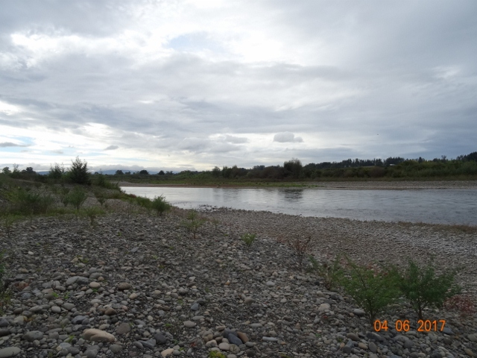 |  | 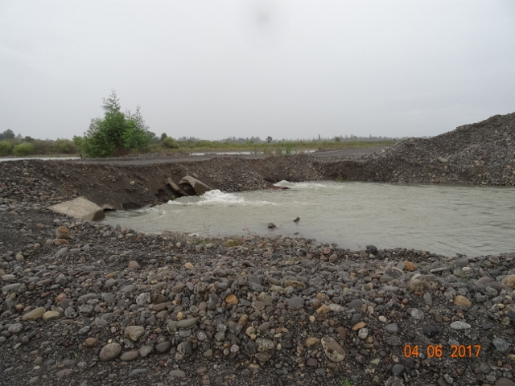
Fotografía 1. | Fecha: 06/04/2017 | Fotografía 2. | Fecha: 06/04/2017
Descripción del medio de prueba: Sector de extracción de áridos antiguo del año 2016. |  | Descripción del medio de prueba: Camino de atravieso para el acceso al sector de extracción de material del año 2017.
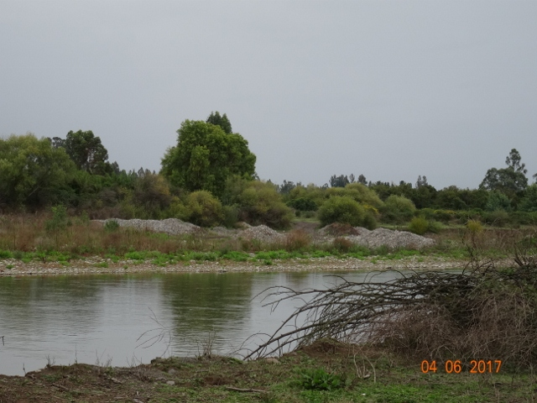 |  | 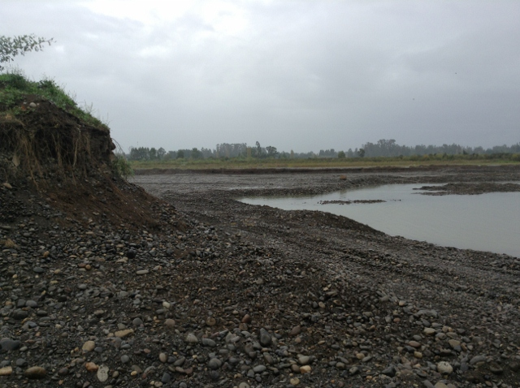
Fotografía 3. | Fecha: 06/04/2017 | Fotografía 4. | Fecha: 06/04/2017
Descripción del medio de prueba: Sector de ribera sur del Río Cautín en donde se observa el acopio de material árido. |  | Descripción del medio de prueba: Área de extracción de árido. Al momento de la inspección no había labores de extracción de material.

CONCLUSIONES

Los resultados de las actividades de fiscalización, asociados a la Unidad Fiscalizables “Extracción de áridos La Frontera” que cuenta con la RCA N° 25/2015, permitieron concluir que se verifica la conformidad de las materias relevantes objeto de la fiscalización.

ANEXOS

N° Anexo | Nombre Anexo
1 | Acta de inspección de fecha 06 de abril del 2017 de la SMA.
2 | Denuncias asociadas al proyecto con RCA N° 25/2015.
3 | Monitoreo de calidad de aguas NCH 1.333.
4 | Carta del titular de fecha 11 de abril del 2017.

